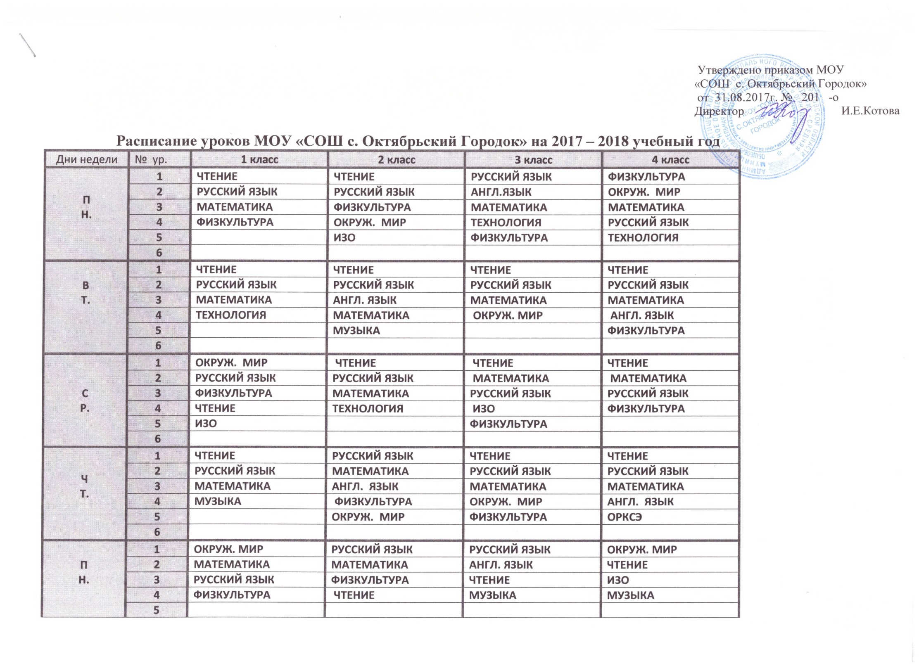

Дни недели | № ур. | 5 класс | № | 6 класс | № | 7 класс | №  Каб.
П  Н. | 1 | АНГЛИЙСКИЙ ЯЗЫК | 16/26 | БИОЛОГИЯ | 18 | ЛИТЕРАТУРА | 30
 | 2 | МАТЕМАТИКА | 6 | МАТЕМАТИКА | 12 | РУССКИЙ ЯЗЫК | 30
 | 3 | РУССКИЙ ЯЗЫК | 27 | РУССКИЙ ЯЗЫК | 30 | АЛГЕБРА | 12
 | 4 | ЛИТЕРАТУРА | 27 | ЛИТЕРАТУРА | 30 | ОБЩЕСТВОЗНАНИЕ | 17
 | 5 | БИОЛОГИЯ | 18 | ГЕОГРАФИЯ | 15 | АНГЛИЙСКИЙ ЯЗЫК | 16
 | 6 | ФИЗКУЛЬТУРА |  | МУЗЫКА | 18 | ГЕОГРАФИЯ | 15
В  Т. | 1 | ИНФОРМАТИКА 2 ГР. | 13 | РУССКИЙ ЯЗЫК | 30 | АНГЛИЙСКИЙ ЯЗЫК | 16
 | 2 | ИСТОРИЯ | 15 | АНГЛИЙСК. ЯЗЫК | 16 | РУССКИЙ ЯЗЫК | 27
 | 3 | МАТЕМАТИКА | 6 | РУССКИЙ ЯЗЫК | 30 | ИСТОРИЯ | 17
 | 4 | ИЗО | 26 | МАТЕМАТИКА | 12 | ФИЗИКА | 6
 | 5 | РУССКИЙ ЯЗЫК | 27 | ИСТОРИЯ | 14 | ГЕОМЕТРИЯ | 12
 | 6 | ИНФОРМАТИКА 1ГР. | 13 | ФИЗКУЛЬТУРА |  | МУЗЫКА | 18
 | 7 |  |  |  |  | ФИЗКУЛЬТУРА
С  .Р | 1 | АНГЛИЙСКИЙ ЯЗЫК | 16/26 | ЛИТЕРАТУРА | 30 | ФИЗКУЛЬТУРА
 | 2 | МУЗЫКА | 18 | РУССКИЙ ЯЗЫК | 30 | АЛГЕБРА | 12
 | 3 | МАТЕМАТИКА | 6 | МАТЕМАТИКА | 12 | РУССКИЙ ЯЗЫК | 30
 | 4 | РУССКИЙ ЯЗЫК | 27 | АНГЛИЙСК. ЯЗЫК | 16 | ЛИТЕРАТУРА | 30
 | 5 | ЛИТЕРАТУРА | 27 | ИЗО | 26 | ГЕОГРАФИЯ | 15
 | 6 | ЭКОЛОГИЯ | 26 | БИОЛОГИЯ | 18 | ИНФОРМАТИКА | 13
 | 7 |  |  |  |  | ИЗО | 26
Ч  Т. | 1 | ТЕХНОЛОГИЯ | 26/23 | ЛИТЕРАТУРА | 30 | АНГЛИЙСКИЙ ЯЗЫК | 16
 | 2 | ТЕХНОЛОГИЯ | 26/23 | РУССКИЙ ЯЗЫК | 30 | ГЕОМЕТРИЯ | 12
 | 3 | МАТЕМАТИКА | 6 | МАТЕМАТИКА | 12 | БИОЛОГИЯ | 18
 | 4 | РУССКИЙ ЯЗЫК | 27 | ИСТОРИЯ | 14 | РУССКИЙ ЯЗЫК | 30
 | 5 | ИСТОРИЯ | 14 | ОБЩЕСТВОЗНАНИЕ | 17 | ФИЗИКА | 6
 | 6 | ОРКСЭ | опк | ФИЗКУЛЬТУРА |  | ИСТОРИЯ | 17
 | 7
П  Т. | 1 | АНГЛИЙСКИЙ ЯЗЫК | 16\26 | ТЕХНОЛОГИЯ | 23 | АЛГЕБРА | 12
 | 2 | МАТЕМАТИКА | 12 | ТЕХНОЛОГИЯ | 23 | ЭКОЛОГИЯ | 26
 | 3 | РУССКИЙ ЯЗЫК | 27 | РУССКИЙ ЯЗЫК | 30 | ТЕХНОЛОГИЯ | 23
 | 4 | ЛИТЕРАТУРА | 27 | МАТЕМАТИКА | 12 | ТЕХНОЛОГИЯ | 23
 | 5 | ФИЗКУЛЬТУРА |  | АНГЛИЙСК. ЯЗЫК | 16 | БИОЛОГИЯ | 18
 | 6 | ГЕОГРАФИЯ | 15 | ЭКОЛОГИЯ | 26 | АНГЛИЙСКИЙ ЯЗЫК | 16

Дни недели | № ур. | 8 класс | № | 9 класс | № | 10 класс | № | 11 класс | №  Каб.
П  Н. | 1 | АЛГЕБРА | 12 | ИСТОРИЯ | 17 | ФИЗИКА | 6 | ИНФОРМАТИКА | 13
 | 2 | РУССКИЙ ЯЗЫК | 27 | ФИЗКУЛЬТУРА |  | ИНФОРМАТИКА | 13 | ОБЩЕСТВО | 17
 | 3 | ФИЗИКА | 6 | БИОЛОГИЯ | 18 | АНГЛИЙСК.ЯЗЫК | 16 | ОБЩЕСТВО | 17
 | 4 | АНГЛИЙСК. ЯЗ. | 16 | ФИЗИКА | 6 | БИОЛОГИЯ | 18 | ГЕОГРАФИЯ | 15
 | 5 | ОБЩЕСТВО | 17 | ГЕОГРАФИЯ | 15 | РУССКИЙ ЯЗ.(К) | 30 | РУССКИЙ ЯЗЫК | 27
 | 6 | ИНФОРМАТИКА | 13 | ГЕОГРАФИЯ | 15 | ИСТОРИЯ | 17 | АНГЛИЙСК. ЯЗЫК | 16
 | 7 |  |  |  |  | МХК | 14 | ОБЖ | 18
В  Т. | 1 | ЛИТЕРАТУРА | 27 | АЛГЕБРА | 14 | ОБЩЕСТВО | 17 | МАТЕМАТИКА | 12
 | 2 | РУССКИЙ ЯЗЫК | 27 | ГЕОМЕТРИЯ | 14 | ОБЩЕСТВО | 17 | МАТЕМАТИКА | 12
 | 3 | ГЕОМЕТРИЯ | 12 | РУССКИЙ ЯЗ. | 27 | МАТЕМАТИКА | 14 | ФИЗКУЛЬТУРА
 | 4 | ФИЗКУЛЬТУРА |  | ЛИТЕРАТУРА | 27 | МАТЕМАТИКА | 14 | ИСТОРИЯ | 17
 | 5 | ИСТОРИЯ | 17 | ФИЗИКА | 6 | АНГЛИЙСК. ЯЗЫК | 16 | ЛИТЕРАТУРА | 30
 | 6 | ЭКОЛОГИЯ | 16 | ОБЩЕСТВО | 17 | ЛИТЕРАТУРА | 30 | АНГЛИЙСК. ЯЗЫК | 16
 | 7 | МУЗЫКА | 18 |  |  | ХИМИЯ(эл.) | 19 | МХК | 14
С  .Р | 1 | РУССКИЙ ЯЗЫК | 27 | АЛГЕБРА | 14 | ХИМИЯ | 19 | МАТЕМАТИКА(К) | 12
 | 2 | ХИМИЯ | 19 | РУССКИЙ ЯЗ. | 27 | МАТЕМАТИКА(к.) | 14 | АНГЛИЙСК. ЯЗЫК | 16
 | 3 | АНГЛИЙСК. ЯЗ. | 16 | ЛИТЕРАТУРА | 27 | МАТЕМАТИКА(эл.) | 14 | ХИМИЯ | 19
 | 4 | АЛГЕБРА | 12 | ХИМИЯ | 19 | ИСТОРИЯ | 17 | ФИЗИКА | 6
 | 5 | БИОЛОГИЯ | 18 | АНГЛИЙСК.ЯЗ. | 16 | РУССКИЙ ЯЗЫК | 30 | ИСТОРИЯ | 17
 | 6 | ГЕОГРАФИЯ | 15 | ИСТОРИЯ | 17 | ФИЗКУЛЬТУРА |  | РУССКИЙ ЯЗ(эл.) | 27
 | 7 | ФИЗКУЛЬТУРА |  |  |  | ОБЖ | 18 | ОБЩЕСТВО (эл.) | 17
Ч  Т. | 1 | АЛГЕБРА | 12 | АЛГЕБРА | 14 | ФИЗКУЛЬТУРА |  | ФИЗИКА | 6
 | 2 | РУССКИЙ ЯЗЫК | 27 | ГЕОМЕТРИЯ | 14 | АНГЛИЙСК. ЯЗЫК | 16 | ФИЗИКА (эл.) | 6
 | 3 | ЛИТЕРАТУРА | 27 | ОБЩЕСТВО | 17 | МАТЕМАТИКА | 14 | ЛИТЕРАТУРА | 30
 | 4 | ИСТОРИЯ | 17 | ФИЗИКА | 6 | МАТЕМАТИКА | 14 | МАТЕМАТИКА | 12
 | 5 | БИОЛОГИЯ | 18 | АНГЛИЙСК.ЯЗ. | 16 | ЛИТЕРАТУРА | 30 | МАТЕМАТИКА | 12
 | 6 | АЛГЕБРА | 12 | ИНФОРМАТИКА | 13 | ЛИТЕРАТУРА | 30 | БИОЛОГИЯ | 18
 | 7 | ТЕХНОЛОГИЯ | 23 | ОБЖ | 18 | ОБЩЕСТВО (эл.) | 17 | ФИЗКУЛЬТУРА
П  Т. | 1 | ФИЗИКА | 6 | ЛИТЕРАТУРА | 27 | ГЕОГРАФИЯ | 15 | ФИЗКУЛЬТУРА
 | 2 | ГЕОМЕТРИЯ | 12 | РУССКИЙ ЯЗЫК | 27 | ФИЗКУЛЬТУРА |  | ЛИТЕРАТУРА | 30
 | 3 | АНГЛИЙСК. ЯЗ. | 16 | БИОЛОГИЯ | 18 | ФИЗИКА | 6 | МАТЕМАТИКА(эл.) | 12
 | 4 | ХИМИЯ | 19 | АНГЛИЙСК.ЯЗ. | 16 | ФИЗИКА(эл.) | 6 | ЛИТЕРАТУРА(эл.) | 30
 | 5 | ГЕОГРАФИЯ | 15 | ХИМИЯ | 19 | ТЕХНОЛОГИЯ | 14 | РУССКИЙ ЯЗЫК(К) | 27
 | 6 | ОБЖ | 18 | ФИЗКУЛЬТУРА |  | РУССКИЙ ЯЗ.(эл.) | 30 | ТЕХНОЛОГИЯ | 26

